Рисование на тему «Деревья летом»

Цель: продолжать учить рисовать деревья соблюдая пропорции; напомнить ребёнку технику «примакивание»; продолжать учить аккуратно пользоваться красками, соблюдать аккуратность в работе.

Рассмотрите с ребёнком изображения деревьев. Внимательно предложите ребёнку посмотреть на дерево, и назвать его части. Обратите внимание ребёнка на форму ствола (тонкое вверху, к низу расширяется). Рассмотрите расположение основных ветвей на стволе (короткие сверху, чем ниже, тем ветви становятся длиннее). От основных ветвей отходят ещё веточки, и от этого деревья становятся пышнее.
Предложите ребёнку на рисовать дерево.
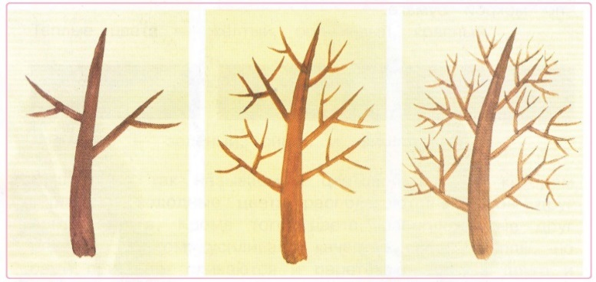
Дальше рисуем листочки способом «примакивания». Набираем на кисть краску или гуашь зеленого цвета и примакиваем всем ворсом к веточкам как бы изображая листочки.
Чтобы рисунок смотрелся веселее, можно нарисовать травку методом «примакивания». Нарисовать солнышко.

